Универзитет у Београду
Факултет организационих наука
Катедра за софтверско инжењерство


Семинарски рад из предмета
Пројектовање софтвера

Софтверски систем за генерисање web апликација у C# окружењу

Ментор: проф. др Синиша Влајић Студент: Филип Триван
Број индекса: 2022/0186

Београд, 2024.
Садржај

1. Увод 3
2. Прикупљање корисничких захтева 4
2.1 Вербални опис 4
2.2 Случајеви коришћења 6
3. Анализа 9
3.1 Понашање софтверског система - Одређивање системских операција на основу сценарија случаја коришћења 9
3.2 Понашање софтверског система - Секвенцни дијаграми случаја коришћења 12
3.3 Понашање софтверског система - Дефинисање уговора о системским операцијама 13
3.4 Структура софтверског система – Концептуални (доменски) модел 15
3.5 Структура софтверског система – Релациони модел 18
3.6 Табела структурних и вредносних ограничења релационог модела 20
4. Пројектовање 31
4.1 Пројектовање корисничког интерфејса 32
4.2 Пројектовање апликационе логике 33
4.3 Пројектовање складишта података 34
5. Имплементација 35
6. Тестирање 36
7. Закључак 37
Литература 38

1. Увод

У овом семинарском раду биће представљен процес развоја софтверског система намењеног за генерисање web апликација у C# програмском окружењу. Рад се води јасно дефинисаним фазама развоја софтвера, које омогућавају систематски приступ решавању проблема, од идеје до коначне имплементације.

C# је, као један од водећих објектно-оријентисаних програмских језика у оквиру .NET платформе, изабран због своје скалабилности и широког спектра библиотека које олакшавају и убрзавају развој комплексних апликација. Његове карактеристике га чине идеалним избором за креирање софтверских система овог типа.

Структура рада прати кључне фазе развојног циклуса. Почиње се са прикупљањем и анализом корисничких захтева, где се кроз вербалне описе и случајеве коришћења дефинишу функционалности система. Након тога, у поглављу о анализи, детаљно се разрађују понашање и структура система кроз системске операције, концептуалне и релационе моделе. Поглавље о пројектовању обрађује архитектуру система, укључујући кориснички интерфејс, апликациону логику и складиште података.

Претпоследње поглавље доноси закључак о целокупном раду, уз осврт на изазове и стечена знања током израде, док се на самом крају налази списак коришћене литературе.
2. Прикупљање корисничких захтева

2.1 Вербални опис

Потребно је направити Софтверски систем за генерисање web апликација у C# окружењу. Софтверски систем, односно његова пословна логика (у општем смислу), састоји се из следећих апстрактних концепата:
а) пружалац услуге
б) прималац услуге
ц) документ који описује процес пружања услуге
д) шифарници у којима се налазе подаци о конкретним концептима који се користе у процесу пружања услуге, а који нису пружалац услуге, прималац услуге или документ који описује процес пружања услуге.
У наведеном софтверском систему пружалац услуге је Компанија, прималац услуге је Подешавање, документ који описује процес пружања услуге је Апликација. Шифарници су Оквир, Пермисија, Путања до доменског фолдера.

Конкретни концепти су између себе повезани на следећи начин:
Преко рачуна је могуће продати више робе. Рачун је повезан са једним продавцем и једним пословним партнером. Пословни партнер је везан за једно место. Продавац може бити везан за више стручних спрема, док стручна спрема може бити везана за више продаваца.
При пријављивању на софтверски систем потребно је обезбедити аутентификацију (преко корисничког имена и шифре) корисника софтверског система.
Потребно је обезбедити следеће функционалности за наведене конкретне концепте:

Редни број  концепта | Концепт | Функционалности
1. | Апликација | Убаци, Претражи, Промени, Обриши
2. | Подешавање | Убаци, Претражи, Промени, Обриши
3. | Компанија | Пријави, Убаци, Претражи, Промени, Обриши
4. | Путања до доменског фолдера | Убаци, Претражи, Промени, Обриши
5. | Оквир | Убаци, Претражи, Промени, Обриши
6 | Пермисија | Претражи
7. | Генерисани фајл
8. | КП

Табела 1: Повезивање концепата и функционалности

Функционалностима софтверског система се приступа преко главног менија који има следећу структуру:
1. Документи
1.1 Апликација
2. Пружалац услуге
2.1 Компанија
3. Прималац услуге
3.1 Подешавање
4. Шифарници
4.1 Оквир,
4.2 Пермисија,
4.3 Путања до доменског фолдера,
5. Подешавања софтверског система
6. О програму

2.2 Случајеви коришћења

На основу наведених функционалности концепата уочени су следећи случајеви коришћења:

Шифра случаја коришћења | Назив случаја коришћења | Предуслови С.К. (листе) | Критеријуми претраживања се односе на:
SK1 | СК1- Убаци апликација | Учитане су листе: a) Компанија b) Подешавање c) Путања до доменског фолдера
SK2 | СК2- Претражи апликација |  | a) Апликација b) Компанија c) Подешавање d) Путања до доменског фолдера
SK3 | СК3- Промени апликација | Учитане су листе: a) Компанија b) Подешавање c) Путања до доменског фолдера | a) Апликација b) Компанија c) Подешавање d) Путања до доменског фолдера
SK4 | СК4- Обриши апликација |  | a) Апликација b) Компанија c) Подешавање d) Путања до доменског фолдера
SK5 | СК5- Убаци подешавање | Учитане су листе: a) Оквир
SK6 | СК6- Претражи подешавање |  | a) Подешавање b) Оквир
SK7 | СК7- Промени подешавање | Учитане су листе: a) Оквир | a) Подешавање b) Оквир
SK8 | СК8- Обриши подешавање |  | a) Подешавање b) Оквир
SK9 | СК9- Пријави компанија
SK10 | СК10- Убаци компанија | Учитане су листе: a) Пермисија
SK11 | СК11- Претражи компанија |  | a) Компанија b) Пермисија
SK12 | СК12- Промени компанија | Учитане су листе: a) Пермисија | a) Компанија b) Пермисија
SK13 | СК13- Обриши компанија |  | a) Компанија b) Пермисија
SK14 | СК14- Убаци путања до доменског фолдера
SK15 | СК15- Претражи путања до доменског фолдера |  | a) Путања до доменског фолдера
SK16 | СК16- Промени путања до доменског фолдера |  | a) Путања до доменског фолдера
SK17 | СК17- Обриши путања до доменског фолдера |  | a) Путања до доменског фолдера
SK18 | СК18- Убаци оквир
SK19 | СК19- Претражи оквир |  | a) Оквир
SK20 | СК20- Промени оквир |  | a) Оквир
SK21 | СК21- Обриши оквир |  | a) Оквир
SK22 | СК22- Претражи пермисија |  | a) Пермисија
Табела 2: Случајеви коришћења софтверског система

За следеће случајеве коришћења ћемо дати детаљан опис:

СК1 – Убаци апликација
СК2 - Претражи апликација
СК3 – Промени апликација
СК4 – Обриши апликација
СК9 – Пријави компанија
СК10 – Убаци компанија
СК11 – Претражи компанија
СК12 – Промени компанија
СК13 – Обриши компанија

Табела 3: Случајеви коришења за које ће бити дат детаљан опис

СК1- Убаци апликација

Назив СК
Убаци апликација

Актори СК
Компанија

Учесници СК
Компанија, кориснички интерфејс (клијентски програм) и систем (серверски програм)

Предуслови: Кориснички интерфејс (клијентски програм) и систем (серверски програм) су покренути. Компанија je пријављен под својом шифром. Систем приказује форму за рад са апликацијом. Учитане су листе: a) Компанија b) Подешавање c) Путања до доменског фолдера

Основни сценарио СК:

- Компанија уноси податке о апликацији. (АПУСО)
- Компанија контролише да ли је коректно унео податке о апликацији. (АНСО)
- Компанија позива систем да запамти податке о апликацији. (АПСО)
- Систем памти податке о апликацији. (СО)
- Систем приказује компанији апликацију и поруку: “Систем је запамтио апликацију.” (ИА)

Алтернативна сценарија:

5.1 Уколико систем не може да запамти податке о апликацији он приказује компанији поруку: “Систем не може да запамти апликацију”. (ИА)

СК2- Претражи апликација

Назив СК
Претражи апликација

Актори СК
Компанија

Учесници СК
Компанија, кориснички интерфејс (клијентски програм) и систем (серверски програм)

Предуслови: Кориснички интерфејс (клијентски програм) и систем (серверски програм) су покренути. Компанија je пријављен под својом шифром. Кориснички интерфејс приказује форму за рад са апликацијом. На наведеној екранској форми су дефинисани критеријуми, који се односе на: a) Апликација b) Компанија c) Подешавање d) Путања до доменског фолдера, који ће да врате листу апликација.

Основни сценарио СК:

- Компанија бира критеријуме на основу којих претражује апликације. (АПУСО)
- Компанија позива систем да нађе апликације по задатим критеријумима. (АПСО)
- Систем тражи апликације по задатим критеријумима. (СО)
- Систем приказује компанији апликације и поруку: “Систем је нашао апликације по задатим критеријумима”. (ИА)
- Компанија бира апликацију. (АПУСО)
- Компанија позива систем да нађе апликацију. (АПСО)
- Систем тражи апликацију. (СО)
- Систем приказује компанији апликацију и поруку: “Систем је нашао апликацију”. (ИА)

Алтернативна сценарија:

4.1 Уколико систем не може да нађе апликације он приказује компанији поруку: “Систем не може да нађе апликације по задатим критеријумима”. Прекида се извршење сценариjа. (ИА)
8.1 Уколико систем не може да нађе апликацију он приказује компанији поруку: “Систем не може да нађе апликацију ”.(ИА)

СК3- Промени апликација

Назив СК
Промени апликација

Актори СК
Компанија

Учесници СК
Компанија, кориснички интерфејс (клијентски програм) и систем (серверски програм)

Предуслови: Кориснички интерфејс (клијентски програм) и систем (серверски програм) су покренути. Компанија je пријављен под својом шифром. Кориснички интерфејс приказује форму за рад са апликацијом. На наведеној екранској форми су дефинисани критеријуми, који се односе на: a) Апликација b) Компанија c) Подешавање d) Путања до доменског фолдера, који ће да врате листу апликација. Учитане су листе: a) Компанија b) Подешавање c) Путања до доменског фолдера

Основни сценарио СК:

- Компанија бира критеријуме на основу којих претражује апликације. (АПУСО)
- Компанија позива систем да нађе апликације по задатим критеријумима. (АПСО)
- Систем тражи апликације по задатим критеријумима. (СО)
- Систем приказује компанији апликације и поруку: “Систем је нашао апликације по задатим критеријумима”. (ИА)
- Компанија бира апликацију. (АПУСО)
- Компанија позива систем да нађе апликацију. (АПСО)
- Систем тражи апликацију. (СО)
- Систем приказује компанији апликацију и поруку: “Систем је нашао апликацију”. (ИА)
- Компанија уноси (мења) податке о апликацији. (АПУСО)
- Компанија контролише да ли је коректно унео податке о апликацији. (АНСО)
- Компанија позива систем да запамти податке о апликацији. (АПСО)
- Систем памти податке о апликацији. (СО)
- Систем приказује компанији апликацију и поруку: “Систем је запамтио апликацију.” (ИА)

Алтернативна сценарија:

4.1 Уколико систем не може да нађе апликације он приказује компанији поруку: “Систем не може да нађе апликације по задатом критеријуму”. Прекида се извршење сценариjа. (ИА)
8.1 Уколико систем не може да нађе апликацију он приказује компанији поруку: “Систем не може да нађе апликацију ”. Прекида се извршење сценариа. (ИА)
13.1 Уколико систем не може да запамти податке о апликацији он приказује компанији поруку: “Систем не може да запамти апликацију”. (ИА)
СК4- Обриши апликација

Назив СК
Обриши апликација

Актори СК
Компанија

Учесници СК
Компанија, кориснички интерфејс (клијентски програм) и систем (серверски програм)

Предуслови: Кориснички интерфејс (клијентски програм) и систем (серверски програм) су покренути. Компанија je пријављен под својом шифром. Кориснички интерфејс приказује форму за рад са апликацијом. На наведеној екранској форми су дефинисани критеријуми, који се односе на: a) Апликација b) Компанија c) Подешавање d) Путања до доменског фолдера, који ће да врате листу апликација.

Основни сценарио СК:

- Компанија бира критеријуме на основу којих претражује апликације. (АПУСО)
- Компанија позива систем да нађе апликације по задатим критеријумима. (АПСО)
- Систем тражи апликације по задатим критеријумима. (СО)
- Систем приказује компанији апликације и поруку: “Систем је нашао апликације по задатим критеријумима”. (ИА)
- Компанија бира апликацију. (АПУСО)
- Компанија позива систем да нађе апликацију. (АПСО)
- Систем тражи апликацију. (СО)
- Систем приказује компанији апликацију и поруку: “Систем је нашао апликацију”. (ИА)
- Компанија позива систем да обрише апликацију. (АПСО)
- Систем брише апликацију. (СО)
- Систем приказује компанији поруку: “Систем је обрисао апликацију.” (ИА)

Алтернативна сценарија:

4.1 Уколико систем не може да нађе апликације он приказује компанији поруку: “Систем не може да нађе апликације по задатим критеријумима”. Прекида се извршење сценарија. (ИА)
8.1 Уколико систем не може да нађе апликацију он приказује компанији поруку: “Систем не може да нађе апликацију ”. Прекида се извршење сценарија. (ИА)
11.1 Уколико систем не може да обрише апликацију он приказује компанији поруку: “Систем не може да обрише апликацију”. (ИА)
СК9- Пријави компанија

Назив СК
Пријави компанија

Актори СК
Компанија

Учесници СК
Компанија, кориснички интерфејс (клијентски програм) и систем (серверски програм)

Предуслови: Кориснички интерфејс (клијентски програм) и систем (серверски програм) су покренути. Кориснички интерфејс приказује форму за пријављивање.

Основни сценарио СК:

- Компанија уноси корисничко име и шифру. (АПУСО)
- Компанија контролише да ли је коректно унео корисничко име и шифру. (АНСО)
- Компанија позива систем да провери корисничко име и шифру. (АПСО)
- Систем проверава корисничко име и шифру. (СО)
- Систем приказује компанији поруку: “Корисничко име и шифра су исправни.” (ИА)
- Кориснички интерфејс позива главни форму и мени. (КИПГФМ)

Алтернативна сценарија:

5.1 Уколико систем провером установи да корисничка шифра и/или шифра нису исправни он приказује компанији поруку: “Корисничко име и шифра нису исправни ”. (ИА)
6.1 Уколико кориснички интерфејс не може да отвори главну форму и мени приказује продавцу поруку: “Не може да се отвори главна форма и мени”. (НПГФМ)

Постуслови: Отворена главна форма и мени.
СК10- Убаци компанија

Назив СК
Убаци компанија

Актори СК
Компанија

Учесници СК
Компанија, кориснички интерфејс (клијентски програм) и систем (серверски програм)

Предуслови: Кориснички интерфејс (клијентски програм) и систем (серверски програм) су покренути. Компанија je пријављен под својом шифром. Систем приказује форму за рад са компанијом. Учитане су листе: a) Пермисија

Основни сценарио СК:

- Компанија уноси податке о компанији. (АПУСО)
- Компанија контролише да ли је коректно унео податке о компанији. (АНСО)
- Компанија позива систем да запамти податке о компанији. (АПСО)
- Систем памти податке о компанији. (СО)
- Систем приказује компанији компанију и поруку: “Систем је запамтио компанију.” (ИА)

Алтернативна сценарија:

5.1 Уколико систем не може да запамти податке о компанији он приказује компанији поруку: “Систем не може да запамти компанију”. (ИА)
СК11- Претражи компанија

Назив СК
Претражи компанија

Актори СК
Компанија

Учесници СК
Компанија, кориснички интерфејс (клијентски програм) и систем (серверски програм)

Предуслови: Кориснички интерфејс (клијентски програм) и систем (серверски програм) су покренути. Компанија je пријављен под својом шифром. Кориснички интерфејс приказује форму за рад са компанијом. На наведеној екранској форми су дефинисани критеријуми, који се односе на: a) Компанија b) Пермисија, који ће да врате листу компанија.

Основни сценарио СК:

- Компанија бира критеријуме на основу којих претражује компаније. (АПУСО)
- Компанија позива систем да нађе компаније по задатим критеријумима. (АПСО)
- Систем тражи компаније по задатим критеријумима. (СО)
- Систем приказује компанији компаније и поруку: “Систем је нашао компаније по задатим критеријумима”. (ИА)
- Компанија бира компанију. (АПУСО)
- Компанија позива систем да нађе компанију. (АПСО)
- Систем тражи компанију. (СО)
- Систем приказује компанији компанију и поруку: “Систем је нашао компанију”. (ИА)

Алтернативна сценарија:

4.1 Уколико систем не може да нађе компаније он приказује компанији поруку: “Систем не може да нађе компаније по задатим критеријумима”. Прекида се извршење сценариjа. (ИА)
8.1 Уколико систем не може да нађе компанију он приказује компанији поруку: “Систем не може да нађе компанију ”.(ИА)
СК12- Промени компанија

Назив СК
Промени компанија

Актори СК
Компанија

Учесници СК
Компанија, кориснички интерфејс (клијентски програм) и систем (серверски програм)

Предуслови: Кориснички интерфејс (клијентски програм) и систем (серверски програм) су покренути. Компанија je пријављен под својом шифром. Кориснички интерфејс приказује форму за рад са компанијом. На наведеној екранској форми су дефинисани критеријуми, који се односе на: a) Компанија b) Пермисија, који ће да врате листу компанија. Учитане су листе: a) Пермисија

Основни сценарио СК:

- Компанија бира критеријуме на основу којих претражује компаније. (АПУСО)
- Компанија позива систем да нађе компаније по задатим критеријумима. (АПСО)
- Систем тражи компаније по задатим критеријумима. (СО)
- Систем приказује компанији компаније и поруку: “Систем је нашао компаније по задатим критеријумима”. (ИА)
- Компанија бира компанију. (АПУСО)
- Компанија позива систем да нађе компанију. (АПСО)
- Систем тражи компанију. (СО)
- Систем приказује компанији компанију и поруку: “Систем је нашао компанију”. (ИА)
- Компанија уноси (мења) податке о компанији. (АПУСО)
- Компанија контролише да ли је коректно унео податке о компанији. (АНСО)
- Компанија позива систем да запамти податке о компанији. (АПСО)
- Систем памти податке о компанији. (СО)
- Систем приказује компанији компанију и поруку: “Систем је запамтио компанију.” (ИА)

Алтернативна сценарија:

4.1 Уколико систем не може да нађе компаније он приказује компанији поруку: “Систем не може да нађе компаније по задатом критеријуму”. Прекида се извршење сценариjа. (ИА)
8.1 Уколико систем не може да нађе компанију он приказује компанији поруку: “Систем не може да нађе компанију ”. Прекида се извршење сценариа. (ИА)
13.1 Уколико систем не може да запамти податке о компанији он приказује компанији поруку: “Систем не може да запамти компанију”. (ИА)
СК13- Обриши компанија

Назив СК
Обриши компанија

Актори СК
Компанија

Учесници СК
Компанија, кориснички интерфејс (клијентски програм) и систем (серверски програм)

Предуслови: Кориснички интерфејс (клијентски програм) и систем (серверски програм) су покренути. Компанија je пријављен под својом шифром. Кориснички интерфејс приказује форму за рад са компанијом. На наведеној екранској форми су дефинисани критеријуми, који се односе на: a) Компанија b) Пермисија, који ће да врате листу компанија.

Основни сценарио СК:

- Компанија бира критеријуме на основу којих претражује компаније. (АПУСО)
- Компанија позива систем да нађе компаније по задатим критеријумима. (АПСО)
- Систем тражи компаније по задатим критеријумима. (СО)
- Систем приказује компанији компаније и поруку: “Систем је нашао компаније по задатим критеријумима”. (ИА)
- Компанија бира компанију. (АПУСО)
- Компанија позива систем да нађе компанију. (АПСО)
- Систем тражи компанију. (СО)
- Систем приказује компанији компанију и поруку: “Систем је нашао компанију”. (ИА)
- Компанија позива систем да обрише компанију. (АПСО)
- Систем брише компанију. (СО)
- Систем приказује компанији поруку: “Систем је обрисао компанију.” (ИА)

Алтернативна сценарија:

4.1 Уколико систем не може да нађе компаније он приказује компанији поруку: “Систем не може да нађе компаније по задатим критеријумима”. Прекида се извршење сценарија. (ИА)
8.1 Уколико систем не може да нађе компанију он приказује компанији поруку: “Систем не може да нађе компанију ”. Прекида се извршење сценарија. (ИА)
11.1 Уколико систем не може да обрише компанију он приказује компанији поруку: “Систем не може да обрише компанију”. (ИА)

3. Анализа

3.1 Понашање софтверског система - Одређивање системских операција на основу сценарија случаја коришћења

На основу наведених случајева коришћења уочене су следеће системске операције:

Шифра случаја коришћења | Назив случаја коришћења | Системске операције
SK1 | СК1- Убаци апликација | 1. signal UbaciAplikacija(Aplikacija) 2. signal PromeniAplikacija(Aplikacija) 3. signal vratiListuSviKompanija(Lista<Kompanija>) 4. signal vratiListuSviPodesavanje(Lista<Podesavanje>) 5. signal vratiListuSviPutanjaDoDomenskogFoldera(Lista<PutanjaDoDomenskogFoldera>)
SK2 | СК2- Претражи апликација | 1. signal PretraziAplikacija(Aplikacija) 2. signal vratiListuAplikacija(kriterijumAplikacija, Lista<Aplikacija>) 3. signal vratiListuAplikacija(kriterijumKompanija, Lista<Aplikacija>) 4. signal vratiListuAplikacija(kriterijumPodesavanje, Lista<Aplikacija>) 5. signal vratiListuAplikacija(kriterijumPutanjaDoDomenskogFoldera, Lista<Aplikacija>)
SK3 | СК3- Промени апликација | 1. signal PromeniAplikacija(Aplikacija) 2. signal PretraziAplikacija(Aplikacija) 3. signal vratiListuSviKompanija(Lista<Kompanija>) 4. signal vratiListuSviPodesavanje(Lista<Podesavanje>) SO6
SK4 | СК4- Обриши апликација | 1. signal ObrisiAplikacija(Aplikacija) 2. signal vratiListuAplikacija(kriterijumAplikacija, Lista<Aplikacija>) 3. signal vratiListuAplikacija(kriterijumKompanija, Lista<Aplikacija>) 4. signal vratiListuAplikacija(kriterijumPodesavanje, Lista<Aplikacija>) 5. signal vratiListuAplikacija(kriterijumPutanjaDoDomenskogFoldera, Lista<Aplikacija>)
SK5 | СК5- Убаци подешавање | 1. signal UbaciPodesavanje(Podesavanje) 2. signal PromeniPodesavanje(Podesavanje) 3. signal vratiListuSviOkvir(Lista<Okvir>)
SK6 | СК6- Претражи подешавање | 1. signal PretraziPodesavanje(Podesavanje) 2. signal vratiListuPodesavanje(kriterijumPodesavanje, Lista<Podesavanje>) 3. signal vratiListuPodesavanje(kriterijumOkvir, Lista<Podesavanje>)
SK7 | СК7- Промени подешавање | 1. signal PromeniPodesavanje(Podesavanje) 2. signal PretraziPodesavanje(Podesavanje) 3. signal vratiListuSviOkvir(Lista<Okvir>) 4. signal vratiListuPodesavanje(kriterijumPodesavanje, Lista<Podesavanje>) 5. signal vratiListuPodesavanje(kriterijumOkvir, Lista<Podesavanje>)
SK8 | СК8- Обриши подешавање | 1. signal ObrisiPodesavanje(Podesavanje) 2. signal vratiListuPodesavanje(kriterijumPodesavanje, Lista<Podesavanje>) 3. signal vratiListuPodesavanje(kriterijumOkvir, Lista<Podesavanje>)
SK9 | СК9- Пријави компанија | 1. signal PrijaviKompanija(korisnickoIme, sifra)
SK10 | СК10- Убаци компанија | 1. signal UbaciKompanija(Kompanija) 2. signal PromeniKompanija(Kompanija) 3. signal vratiListuSviPermisija(Lista<Permisija>)
SK11 | СК11- Претражи компанија | 1. signal vratiListuKompanija(kriterijumKompanija, Lista<Kompanija>) 2. signal vratiListuKompanija(kriterijumPermisija, Lista<Kompanija>) 3. signal PretraziKompanija(Kompanija)
SK12 | СК12- Промени компанија | 1. signal PromeniKompanija(Kompanija) 2. signal PretraziKompanija(Kompanija) 3. signal vratiListuSviPermisija(Lista<Permisija>) 4. signal vratiListuKompanija(kriterijumKompanija, Lista<Kompanija>) 5. signal vratiListuKompanija(kriterijumPermisija, Lista<Kompanija>)
SK13 | СК13- Обриши компанија | 1. signal ObrisiKompanija(Kompanija) 2. signal vratiListuKompanija(kriterijumKompanija, Lista<Kompanija>) 3. signal vratiListuKompanija(kriterijumPermisija, Lista<Kompanija>)
SK14 | СК14- Убаци путања до доменског фолдера | 1. signal UbaciPutanjaDoDomenskogFoldera(PutanjaDoDomenskogFoldera) 2. signal PromeniPutanjaDoDomenskogFoldera(PutanjaDoDomenskogFoldera)
SK15 | СК15- Претражи путања до доменског фолдера | 1. signal PretraziPutanjaDoDomenskogFoldera(PutanjaDoDomenskogFoldera) 2. signal vratiListuPutanjaDoDomenskogFoldera(kriterijumPutanjaDoDomenskogFoldera, Lista<PutanjaDoDomenskogFoldera>)
SK16 | СК16- Промени путања до доменског фолдера | 1. signal PromeniPutanjaDoDomenskogFoldera(PutanjaDoDomenskogFoldera) 2. signal PretraziPutanjaDoDomenskogFoldera(PutanjaDoDomenskogFoldera) 3. signal vratiListuPutanjaDoDomenskogFoldera(kriterijumPutanjaDoDomenskogFoldera, Lista<PutanjaDoDomenskogFoldera>)
SK17 | СК17- Обриши путања до доменског фолдера | 1. signal ObrisiPutanjaDoDomenskogFoldera(PutanjaDoDomenskogFoldera) 2. signal vratiListuPutanjaDoDomenskogFoldera(kriterijumPutanjaDoDomenskogFoldera, Lista<PutanjaDoDomenskogFoldera>)
SK18 | СК18- Убаци оквир | 1. signal UbaciOkvir(Okvir) 2. signal PromeniOkvir(Okvir)
SK19 | СК19- Претражи оквир | 1. signal PretraziOkvir(Okvir) 2. signal vratiListuOkvir(kriterijumOkvir, Lista<Okvir>)
SK20 | СК20- Промени оквир | 1. signal PromeniOkvir(Okvir) 2. signal PretraziOkvir(Okvir) 3. signal vratiListuOkvir(kriterijumOkvir, Lista<Okvir>)
SK21 | СК21- Обриши оквир | 1. signal ObrisiOkvir(Okvir) 2. signal vratiListuOkvir(kriterijumOkvir, Lista<Okvir>)
SK22 | СК22- Претражи пермисија | 1. signal PretraziPermisija(Permisija) 2. signal vratiListuPermisija(kriterijumPermisija, Lista<Permisija>)

Табела 4: Системске операције случаја коришћења

Нaводимо све уочене системске операције:

1. signal ObrisiAplikacija(Aplikacija)
2. signal ObrisiKompanija(Kompanija)
3. signal ObrisiOkvir(Okvir)
4. signal ObrisiPodesavanje(Podesavanje)
5. signal ObrisiPutanjaDoDomenskogFoldera(PutanjaDoDomenskogFoldera)
6. signal PretraziAplikacija(Aplikacija)
7. signal PretraziKompanija(Kompanija)
8. signal PretraziOkvir(Okvir)
9. signal PretraziPermisija(Permisija)
10. signal PretraziPodesavanje(Podesavanje)
11. signal PretraziPutanjaDoDomenskogFoldera(PutanjaDoDomenskogFoldera)
12. signal PrijaviKompanija(korisnickoIme, sifra)
13. signal PromeniAplikacija(Aplikacija)
14. signal PromeniKompanija(Kompanija)
15. signal PromeniOkvir(Okvir)
16. signal PromeniPodesavanje(Podesavanje)
17. signal PromeniPutanjaDoDomenskogFoldera(PutanjaDoDomenskogFoldera)
18. signal UbaciAplikacija(Aplikacija)
19. signal UbaciKompanija(Kompanija)
20. signal UbaciOkvir(Okvir)
21. signal UbaciPodesavanje(Podesavanje)
22. signal UbaciPutanjaDoDomenskogFoldera(PutanjaDoDomenskogFoldera)
23. signal vratiListuAplikacija(kriterijumAplikacija, Lista<Aplikacija>)
24. signal vratiListuAplikacija(kriterijumKompanija, Lista<Aplikacija>)
25. signal vratiListuAplikacija(kriterijumPodesavanje, Lista<Aplikacija>)
26. signal vratiListuAplikacija(kriterijumPutanjaDoDomenskogFoldera, Lista<Aplikacija>)
27. signal vratiListuKompanija(kriterijumKompanija, Lista<Kompanija>)
28. signal vratiListuKompanija(kriterijumPermisija, Lista<Kompanija>)
29. signal vratiListuOkvir(kriterijumOkvir, Lista<Okvir>)
30. signal vratiListuPermisija(kriterijumPermisija, Lista<Permisija>)
31. signal vratiListuPodesavanje(kriterijumOkvir, Lista<Podesavanje>)
32. signal vratiListuPodesavanje(kriterijumPodesavanje, Lista<Podesavanje>)
33. signal vratiListuPutanjaDoDomenskogFoldera(kriterijumPutanjaDoDomenskogFoldera, Lista<PutanjaDoDomenskogFoldera>)
34. signal vratiListuSviKompanija(Lista<Kompanija>)
35. signal vratiListuSviOkvir(Lista<Okvir>)
36. signal vratiListuSviPermisija(Lista<Permisija>)
37. signal vratiListuSviPodesavanje(Lista<Podesavanje>)
38. signal vratiListuSviPutanjaDoDomenskogFoldera(Lista<PutanjaDoDomenskogFoldera>)

Табела 5: Системске операције софтверског система

3.2 Понашање софтверског система - Секвенцни дијаграми случаја коришћења

ДС1: Дијаграми секвенци случаја коришћења – Убаци компанија
Предуслови:

1.Компанија која представља актора је пријавељена у систему са правима администратора.
2.Форма позива систем да врати листу свих пермисија. (АПСО)
3.Систем враћа форми листу свих пермисија. (ИА)
Основни сценарио СК:

4. Компанија позива систем да запамти податке о компанији. (АПСО)
5. Систем приказује компанији компанију и поруку: “Систем је запамтио компанију.” (ИА)

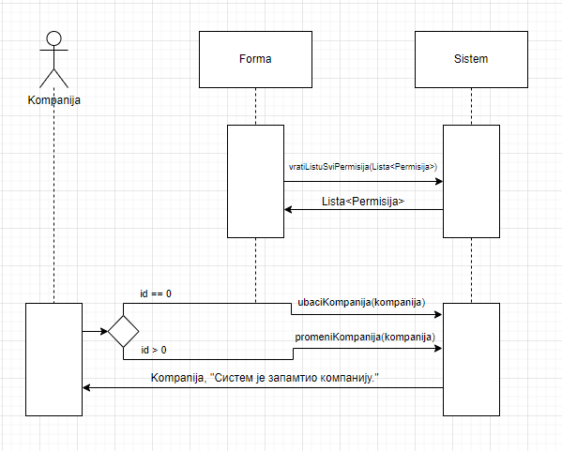

Алтернативна сценарија:
5.1 Уколико систем не може да запамти податке о компанији он приказује компанији поруку:
“Систем не може да запамти компанију”. (ИА)

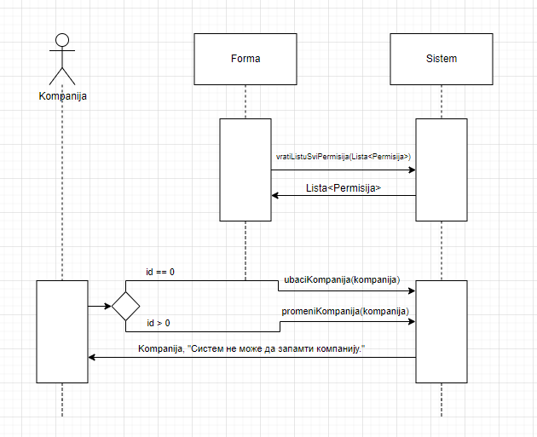

Са наведених секвенцних дијаграма уочавају се три системске операције које треба пројектовати:

1. | signal VratiListuSviPermisija()
2. | signal PromeniKompanija(kompanija)
3. | signal UbaciKompanija(kompanija)

ДС2: Дијаграми секвенци случаја коришћења – Претражи апликација
Предуслови:
Основни сценарио СК:

- Компанија позива систем да нађе апликације по задатим критеријумима. (АПСО)
- Систем приказује компанији апликације и поруку: “Систем је нашао апликације по задатим критеријумима”. (ИА)
- Компанија позива систем да нађе апликацију. (АПСО)
- Систем приказује компанији апликацију и поруку: “Систем је нашао апликацију”. (ИА)

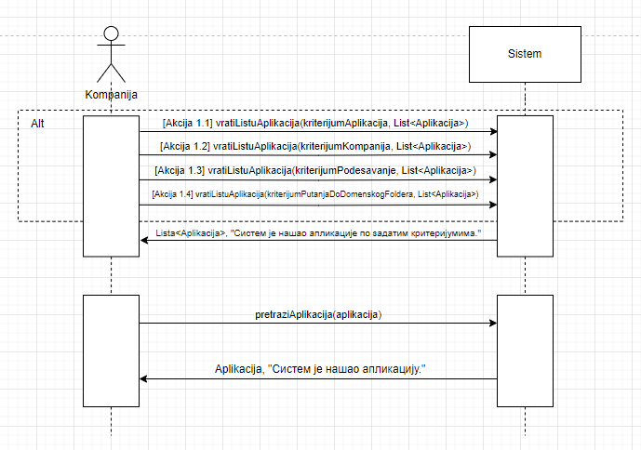
Алтернативна сценарија:
2.1 Уколико систем не може да нађе апликације он приказује компанији поруку: “Систем не може да нађе апликације по задатим критеријумима”. Прекида се извршење сценариjа. (ИА)

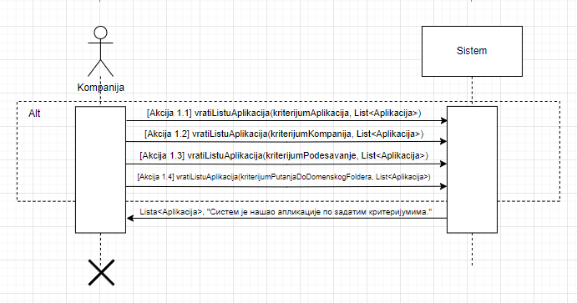

4.1 Уколико систем не може да нађе апликацију он приказује компанији поруку: “Систем не може да нађе апликацију ”.(ИА)

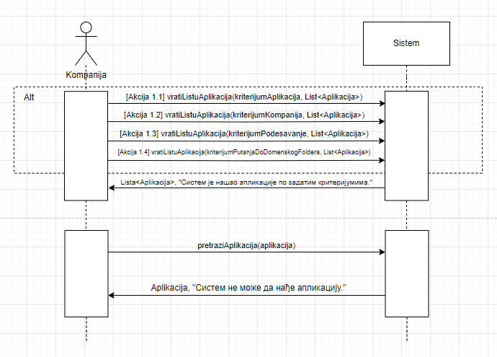

Са наведених секвенцних дијаграма уочавају се пет системских операција које треба пројектовати:

1. | signal PretraziAplikacija(aplikacija)
2. | signal vratiListuAplikacija(kriterijumAplikacija, List<Aplikacija>))
3. | signal vratiListuAplikacija(kriterijumKompanija, List<Aplikacija>)
4. | signal vratiListuAplikacija(kriterijumPodesavanje, List<Aplikacija>)
5. | signal vratiListuAplikacija(kriterijumPutanjaDoDomenskogFoldera, List<Aplikacija>)

3.3 Понашање софтверског система - Дефинисање уговора о системским операцијама

За системске операције се праве уговори. Овде ћемо навести осам различитих (типских) уговора за системске операције.

1. Уговор UG1: PrijaviKompanija(korisnickoIme, sifra)

Операција: PrijaviKompanija (korisnickoIme, sifra): signal;
Веза са СК: СК9
Предуслови:
Постуслови: Компанија је пријављена на систем.

2. Уговор UG2: UbaciAplikacija

Операција: UbaciAplikacija(aplikacija): signal;
Веза са СК: СК1
Предуслови: Структурна и вредносна ограничење над објектом класе Aplikacija морају бити задовољена.
Постуслови: Направљен је нови објекат класе Aplikacija.

3. Уговор UG3: PromeniAplikacija

Операција: PromeniAplikacija(aplikacija): signal;
Веза са СК: СК3
Предуслови: Структурна и вредносна ограничење над објектом класе Aplikacija морају бити задовољена.
Постуслови: Објекат класе Aplikacija је промењен.

4. Уговор UG4: ObrisiAplikacija

Операција: ObrisiAplikacija(aplikacija): signal;
Веза са СК: СК4
Предуслови Структурна и вредносна ограничење над објектом класе Aplikacija морају бити задовољена.
Постуслови: Објекат класе Aplikacija је обрисан.

5. Уговор UG5: PretraziAplikacija

Операција: PretražiAplikacija(aplikacija):signal;
Веза са СК: СК2
Предуслови:
Постуслови: Пронађен је тражени објекат класе Aplikacija.

6. Уговор UG6: VratiListuAplikacija

Операција: VratiListuAplikacija(kriterijumAplikacija, Lista<Aplikacija>): signal;
Веза са СК: СК2, СК4
Предуслови:
Постуслови: Пронађенa је листа тражених објеката класе Aplikacija.

7. Уговор UG7: VratiListuSviPermisija

Операција: VratiListuSviPermisija (): signal;
Веза са СК: СК10
Предуслови:
Постуслови: Пронађенa је листа свих објеката класе Permisija.

8. Уговор UG8: VratiListuSviAplikacija

Операција: VratiListuSviAplikacija (Lista<Aplikacija> ): signal;
Веза са СК: СК2
Предуслови:
Постуслови: Пронађенa је листа свих објеката класе Aplikacija.

3.4 Структура софтверског система – Концептуални (доменски) модел

Тип концептуалног модела 1:
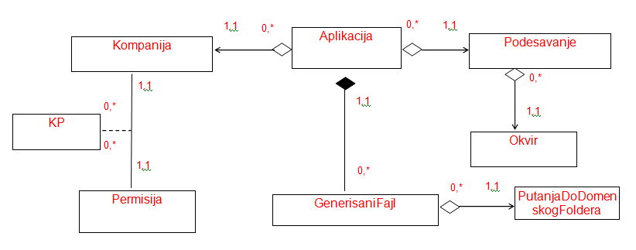

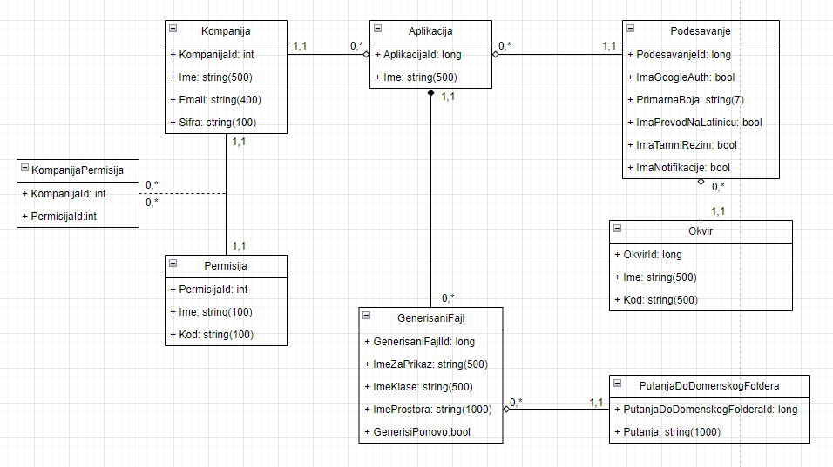

3.5 Структура софтверског система – Релациони модел

На основу концептуалног модела се прави релациони модел .

Релациони модел добијен из првог типа концептуалног модела:

1.Kompanija (idKompanija, Ime, Email, Sifra)
2.PutanjaDoDomenskogFoldera (idPutanjaDoDomenskogFoldera, Putanja)
3.Okvir (idOkvir, Ime, Kod)
4.Permisija (idPermisija, Ime, Kod)
5.Podesavanje (idPodesavanje, ImaGoogleAuth, PrimarnaBoja, ImaPrevodNaLatinicu, ImaTamniRezim, ImaNotifikacije , idOkvir)
6.Aplikacija (idAplikacija, Ime , idKompanija, idPodesavanje)
7.GenerisaniFajl (idAplikacija, idGenerisaniFajl, ImeZaPrikaz, ImeKlase, ImeProstora, GenerisiPonovo , idPutanjaDoDomenskogFoldera)
8.KP (idKompanija, idPermisija)

3.6 Табела структурних и вредносних ограничења релационог модела

За сваку релацију се прави табела структурних и вредносних ограничења.

Табела структурних и вредносних ограничења релационог модела који је добијен из првог типа концептуалног модела:

1.Табела Kompanija |  | Просто вредносно ограничење |  | Сложено вредносно ограничење |  | Структурно ограничење
Атрибути | Назив | Тип атрибута | Вредност атрибута | Међузав. атрибута једне табеле | Међузав.атрибута више табела | INSERT /  UPDATE CASCADES  Aplikacija , KP  DELETE  RESTRICTED  Aplikacija , KP
Атрибути | idKompanija | int | not null and >0
Атрибути | Ime | string | not null and length < 500
Атрибути | Email | string | not null and length < 400 and Like ‘%@%’
Атрибути | Sifra | string | null and length < 100 |  | if ImaGoogleAuth = true then Sifra null else Sifra not null

2.Табела PutanjaDoDomenskogFoldera |  | Просто вредносно ограничење |  | Сложено вредносно ограничење |  | Структурно ограничење
Атрибути | Назив | Тип атрибута | Вредност атрибута | Међузав. атрибута једне табеле | Међузав.атрибута више табела | INSERT /  UPDATE CASCADES  GenerisaniFajl ,  DELETE RESTRICTED  GenerisaniFajl ,
Атрибути | idPutanjaDoDomenskogFoldera | long | not null and >0
Атрибути | Putanja | string | not null and length < 100

3.Табела Okvir |  | Просто вредносно ограничење |  | Сложено вредносно ограничење |  | Структурно ограничење
Атрибути | Назив | Тип атрибута | Вредност атрибута | Међузав. атрибута једне табеле | Међузав.атрибута више табела | INSERT /  UPDATE CASCADES  Podesavanje ,  DELETE  RESTRICTED  Podesavanje ,
Атрибути | idOkvir | long | not null and >0
Атрибути | Ime | string | not null and length < 500
Атрибути | Kod | string | not null and length < 500

4.Табела Permisija |  | Просто вредносно ограничење |  | Сложено вредносно ограничење |  | Структурно ограничење
Атрибути | Назив | Тип атрибута | Вредност атрибута | Међузав. атрибута једне табеле | Међузав.атрибута више табела | INSERT /  UPDATE CASCADES  KP ,  DELETE  RESTRICTED  KP ,
Атрибути | idPermisija | int | not null and >0 |  |  | INSERT /  UPDATE CASCADES  KP ,  DELETE  RESTRICTED  KP ,
Атрибути | Ime | string | not null and length < 100 |  |  | INSERT /  UPDATE CASCADES  KP ,  DELETE  RESTRICTED  KP ,
Атрибути | Kod | string | not null and length < 100 |  |  | INSERT /  UPDATE CASCADES  KP ,  DELETE  RESTRICTED  KP ,

5.Табела Podesavanje |  | Просто вредносно ограничење |  | Сложено вредносно ограничење |  | Структурно ограничење
Атрибути | Назив | Тип атрибута | Вредност атрибута | Међузав. атрибута једне табеле | Међузав.атрибута више табела | INSERT RESTRICTED  Okvir  UPDATE RESTRICTED  Okvir  UPDATE  CASCADES  Aplikacija  DELETE  RESTRICTED  Aplikacija
Атрибути | idPodesavanje | long | not null and >0
Атрибути | ImaGoogleAuth |  | not null |  | if ImaGoogleAuth = true then Sifra null else Sifra not null
Атрибути | PrimarnaBoja |  | not null and length == 7
Атрибути | ImaPrevodNaLatinicu |  | not null
Атрибути | ImaTamniRezim |  | not null
 | ImaNotifikacije |  | not null

6.Табела Aplikacija |  | Просто вредносно ограничење |  | Сложено вредносно ограничење |  | Структурно ограничење
Атрибути | Назив | Тип атрибута | Вредност атрибута | Међузав. атрибута једне табеле | Међузав.атрибута више табела | INSERT RESTRICTED  Podesavanje  Kompanija  UPDATE  RESTRICTED  Podesavanje  Kompanija  UPDATE  CASCADES  GenerisaniFajl  DELETE  RESTRICTED  GenerisaniFajl
Атрибути | idAplikacija | long | not null and >0
Атрибути | Ime | string | not null and length < 500

7.Табела GenerisaniFajl |  | Просто вредносно ограничење |  | Сложено вредносно ограничење |  | Структурно ограничење
Атрибути | Назив | Тип атрибута | Вредност атрибута | Међузав. атрибута једне табеле | Међузав.атрибута више табела | INSERT RESTRICTED  Aplikacija  PutanjaDoDomenskogFoldera  UPDATE  RESTRICTED  Aplikacija  PutanjaDoDomenskogFoldera  DELETE /
Атрибути | idAplikacija | long | not null and >0
Атрибути | idGenerisaniFajl | long | not null and >0
Атрибути | ImeZaPrikaz | string | not null and length < 500
Атрибути | ImeKlase | string | not null and length < 500
Атрибути | ImeProstora | string | not null and length < 1000
 | GenerisiPonovo |  | null

8.Табела KP |  | Просто вредносно ограничење |  | Сложено вредносно ограничење |  | Структурно ограничење
Атрибути | Назив | Тип атрибута | Вредност атрибута | Међузав. атрибута једне табеле | Међузав.атрибута више табела | INSERT RESTRICTED  Kompanija  Permisija  UPDATE  RESTRICTED  Kompanija  Permisija  DELETE /
Атрибути | idKompanija | int | not null and >0
Атрибути | idPermisija | int | not null and >0

4. Пројектовање

Фаза пројектовања описује физичку структуру и понашање софтвeрског система,
односно, архитектуру софтверског система. Пројектовање архитектуре софтверског
система подразумева пројектовање апликационе логике, складишта података и
корисничког интерфејса, које обухвата пројектовање екранских форми и контролера
корисничког интерфејса. Пројектовање апликационе логике, са друге стране,
подразумева пројектовање контролера апликационе логике, брокера базе података и
пословне логике, односно, логичке структуре и понашања система.

4.1 Пројектовање корисничког интерфејса

Кориснички интерфејс представља улазно-излазну реализацију софтверског система.
Састоји се од:

1. Екранске форме
2. Контролера корисничког интерфејса

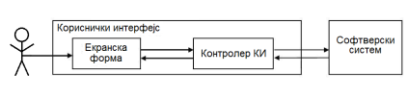

Кориснички интерфејс је изграђен кроз низ екранских форми чија су сценарија
кoришћења директно повезана са сценаријима случајева коришћења.

Да би се апликација користила, клијент се претходно треба пријавити са својим
креденцијалима на клијентској страни. Login форма изгледа овако:
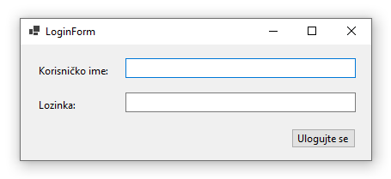

Почетна страна након успешне пријаве:

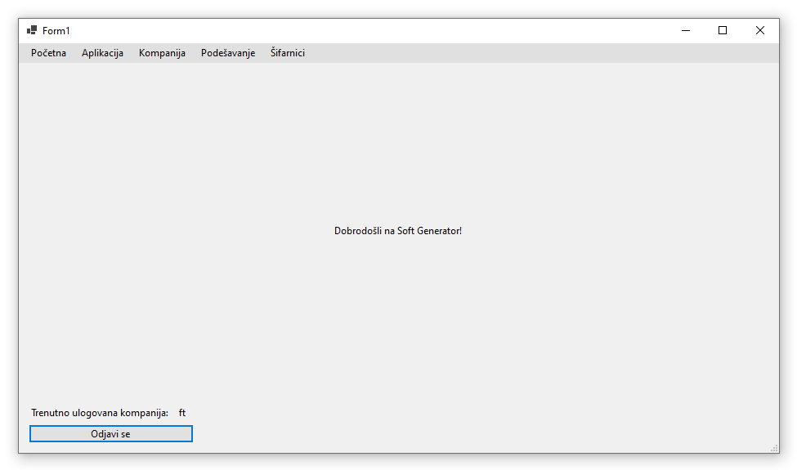

Да бисмо направили нову апликацију, морамо прво да подесимо подешавања за исту:
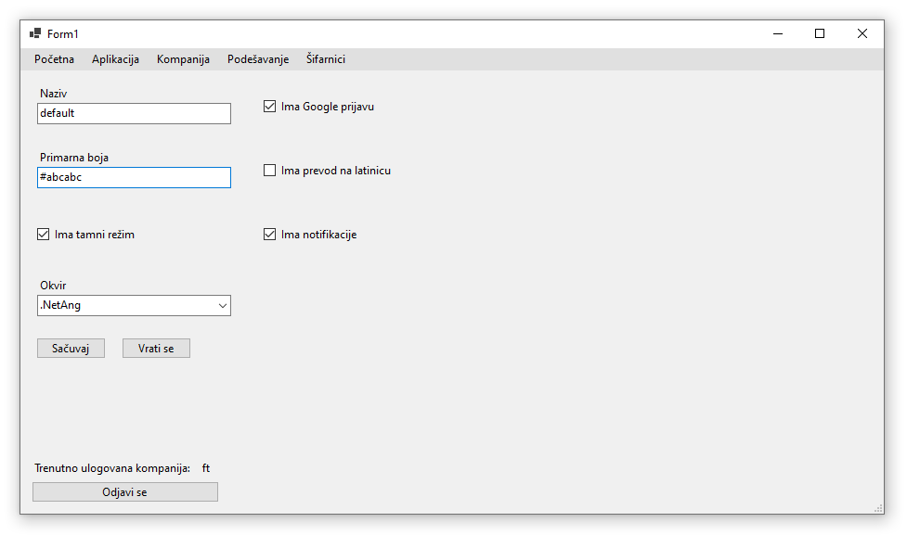
Такође морамо да додамо компанију, која ће да се пријави и генерише своју апликацију:
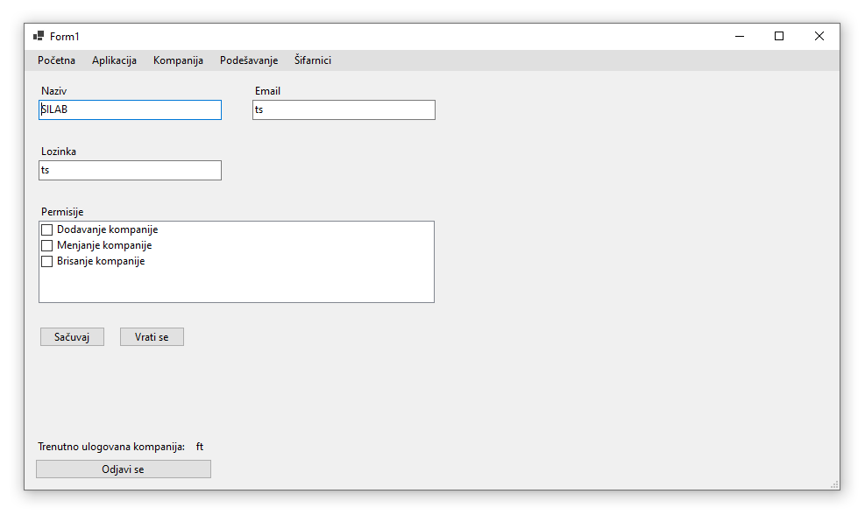

Ако направљена компанија нема потребна права да изврши неку од наведених операција ибацићемо следећу грешку:
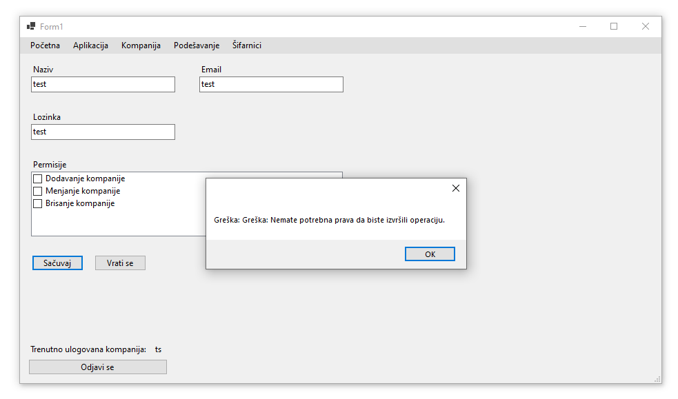

Права која компанија може да има се налазе у шифарницима, пошто су права предефинисана корисник апликације не може да их додаје:
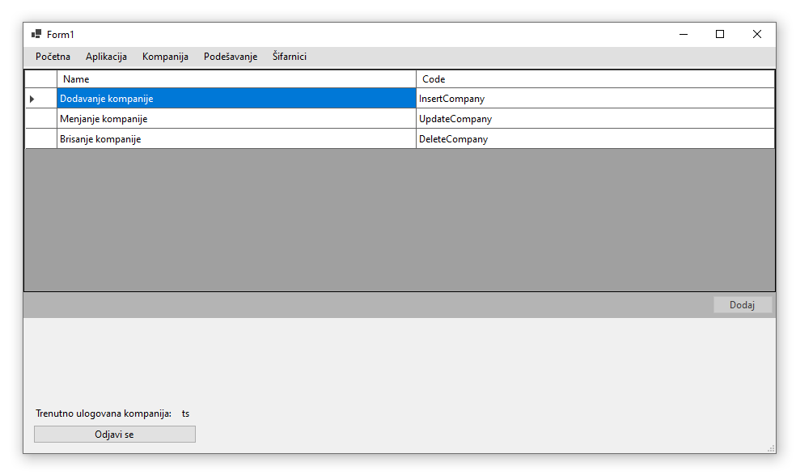

Направили смо и шифарник како би дали кориснику опцију да одабере у којим технологијама жели да му буде изгенерисана апликација:
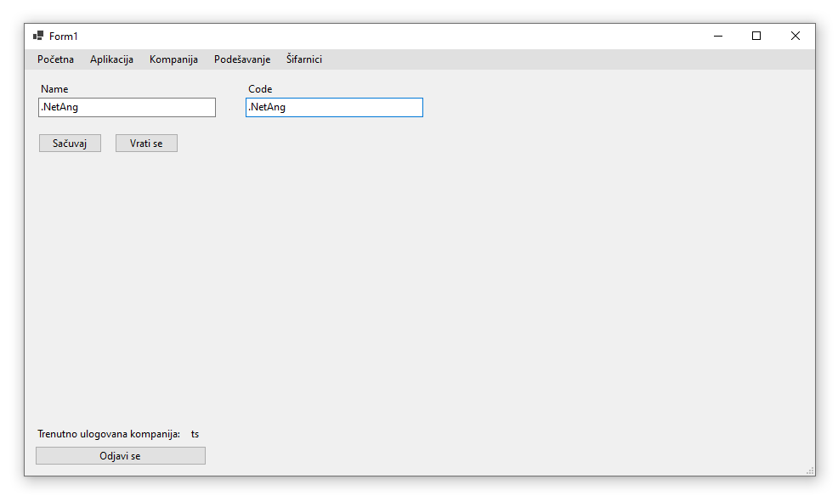
Кориснику је такође омогућено да након генерисања почетног темплејта апликације одреди и путању где му се налазе ентитети исте, да би инкрементално генерисао додатне ствари на основу убачених ентитета:
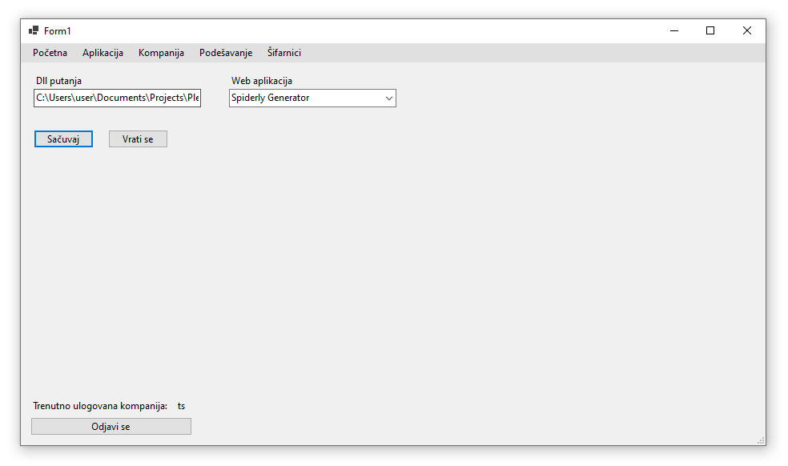

На крају форма за прављење апликације:
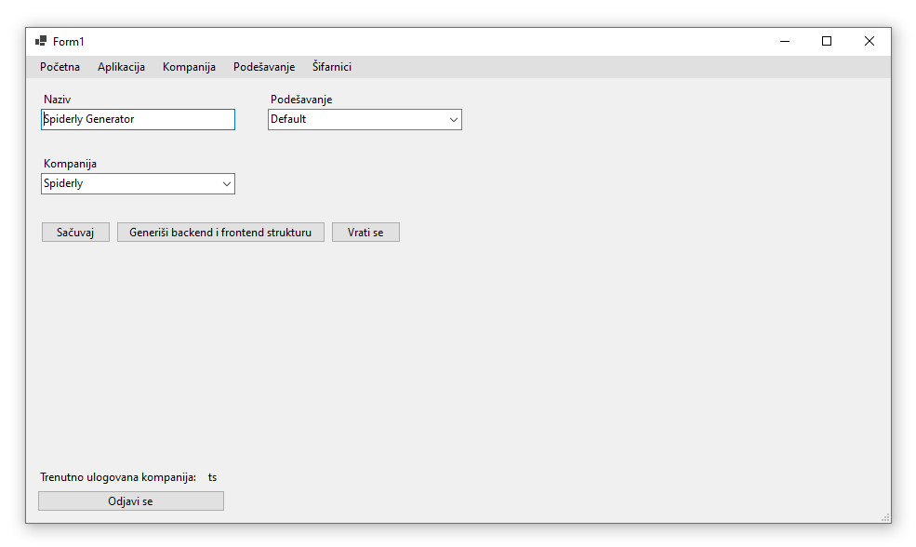
Главна функционалност нашег програма јесте догађај на клик дугмића „Generiši backend i frontend strukturu“, након клика, изгенерисаћемо:
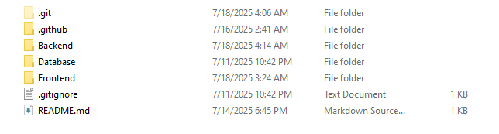
Што представља целу почетну инфраструктуру за веб апликацију. Након иницијализације базе и покретања сервера и клијента изгенерисана веб апликација изгледа овако:

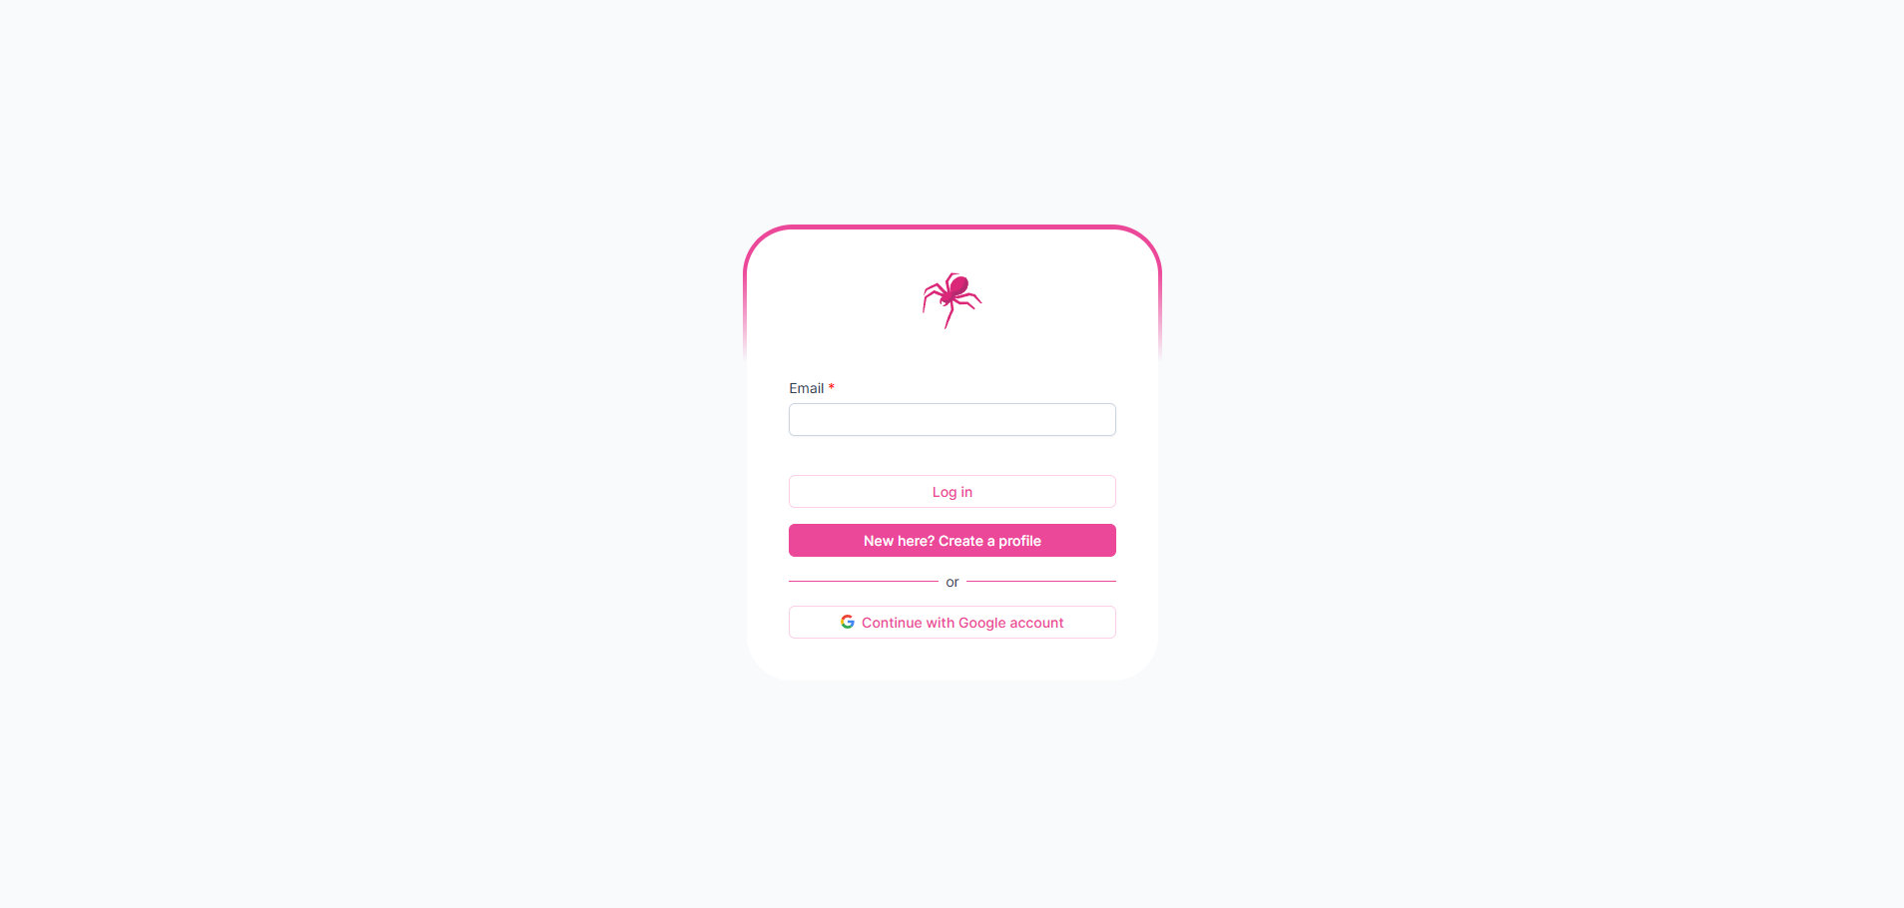
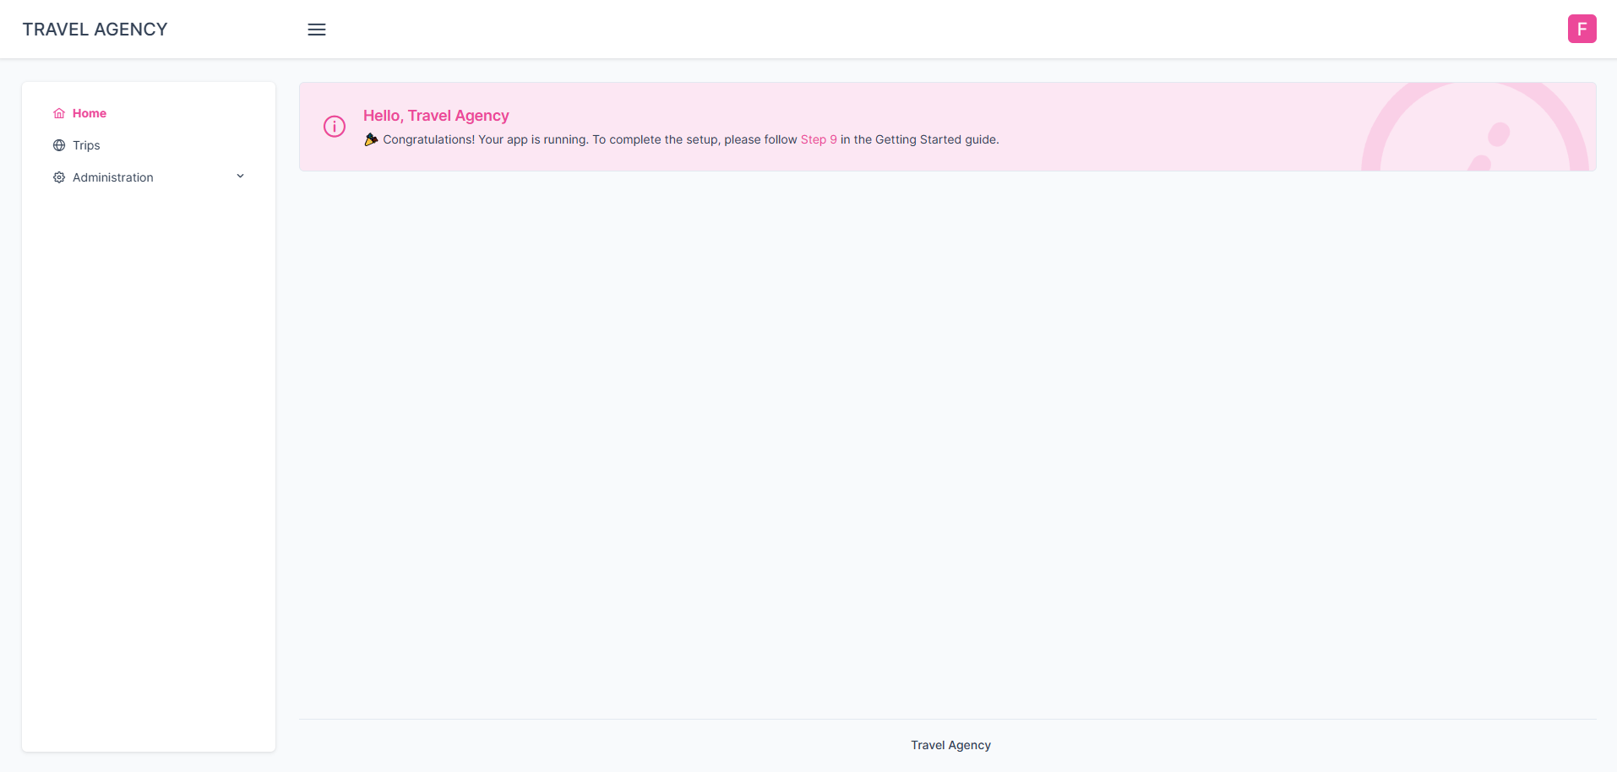
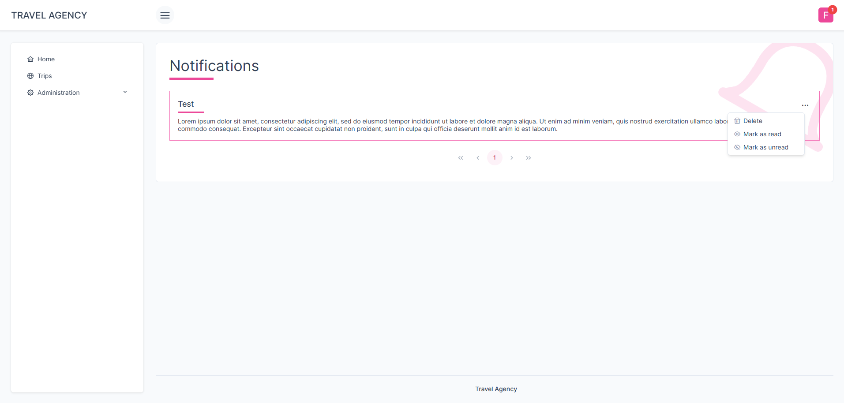

4.2 Пројектовање апликационе логике

Апликациона логика дефинише структуру и понашање система.

Апликациони сервер обухвата следеће компоненте:

1. Контролер апликационе логике – одговоран је за покретање серверског
сокета који ће ослушкивати мрежне захтеве. Овај контролер служи за
комуникацију са клијентом, прихвата захтеве за извршење системских
операција и прослеђује их пословној логици, која је задужена за њихово
извршење.

2. Пословна логика – описана је кроз структуру (доменске класе) и понашање
(системске операције).

3. Брокер базе података – посредује у комуникацији између пословне логике и
базе података.

Контролер апликационе логике

Контролер апликационе логике прихвата захтев за извршење системске операције од
клијентске нити и прослеђује га одговарајућим класама задуженим за извршење те
операције. По завршетку системске операције, контролер прихвата резултат и шаље га назад клијентској нити која је упутила захтев.

Пословна логика

Пројектовање понашања софтверског система (системске операције)

За сваки уговор креирамо системску операцију која пројектује понашање софтверског
система наслеђивањем класе SystemOperationBase<T>. Ова класа садржи методу Execute која као параметар има T и позива виртуелне методе validate и execute које свака системска операција имплементира на јединствен начин. Након провере предуслова и извршавања операције, commit позива истоимену
методу над конекцијом DatabaseBroker-а која чува измене над подацима у бази,
уколико није дошло до грешке. На основу Response објекта клијент закључује да ли је
операција успешно извршена на серверској страни или је дошло до грешке.

Софтверске класе структуре:

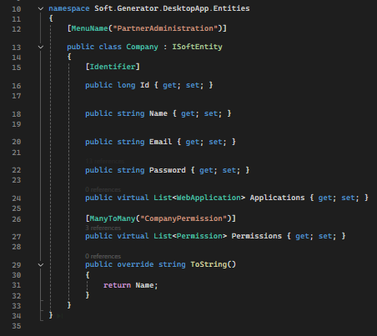

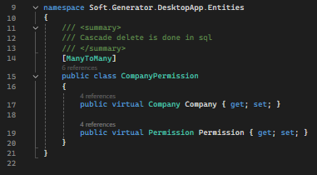

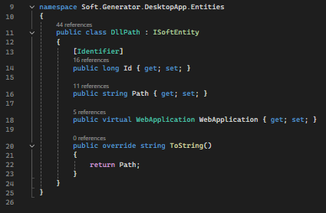

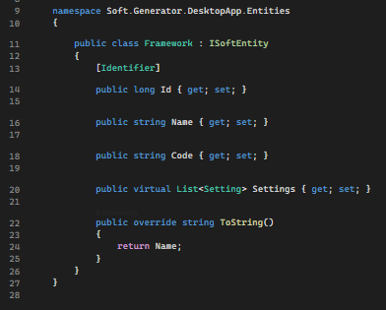

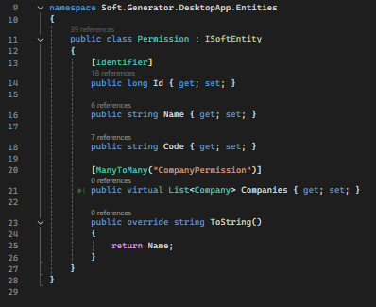

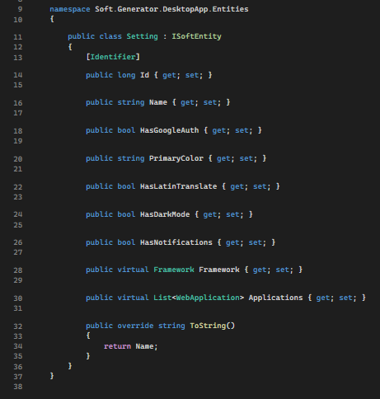

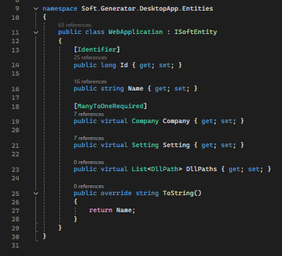

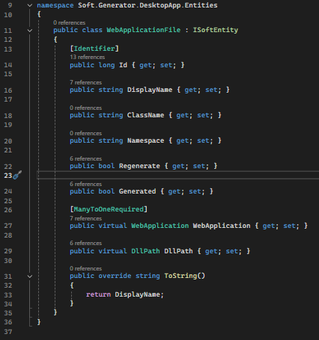

4.3 Пројектовање складишта података
На oснoву релациoнoг мoдела и oграничења пројектоване су табеле базе података које
користи наш софтверски систем:

Company:
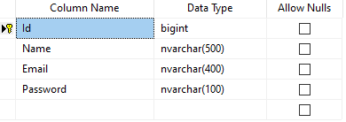

CompanyPermission:
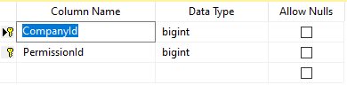

DllPath:
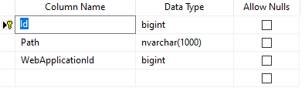

Framework:
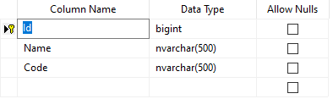

Permission:
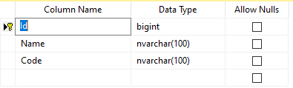

Setting:
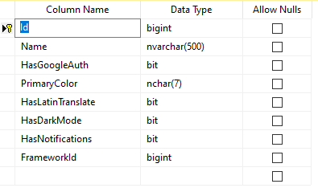

WebApplication:
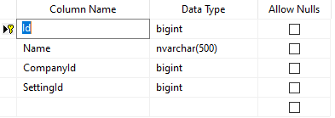

WebApplicationFile:
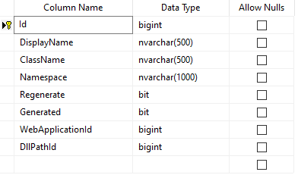

5. Имплементација

Софтверски систем је развијен у програмском језику Java 21 и пројектован као клијентсервер апликација. За управљање базом података коришћен је 10.4.32-MariaDB, док је
као развојно окружење коришћен NetBeans IDE 19. На основу архитектуре система
дефинисане су следеће софтверске класе:

Soft.Generator.DesktopApp.Client:

6. Тестирање

Напомена за студенте: Треба неколико системских операција тестирати ручно или аутоматизовано (нпр . коришћењен JUnit оквира). Посебно ћемо ценити ако то урадите аутоматизовано.

7. Закључак

Напомена за студенте: У закључку се наводи шта је резултат семинарског рада и ваш субјективни осврт на изазове које сте имали током израде овог семинарског рада.
Литература

